Lab 6:

Xem và cập nhật View : Giohang.cshtml

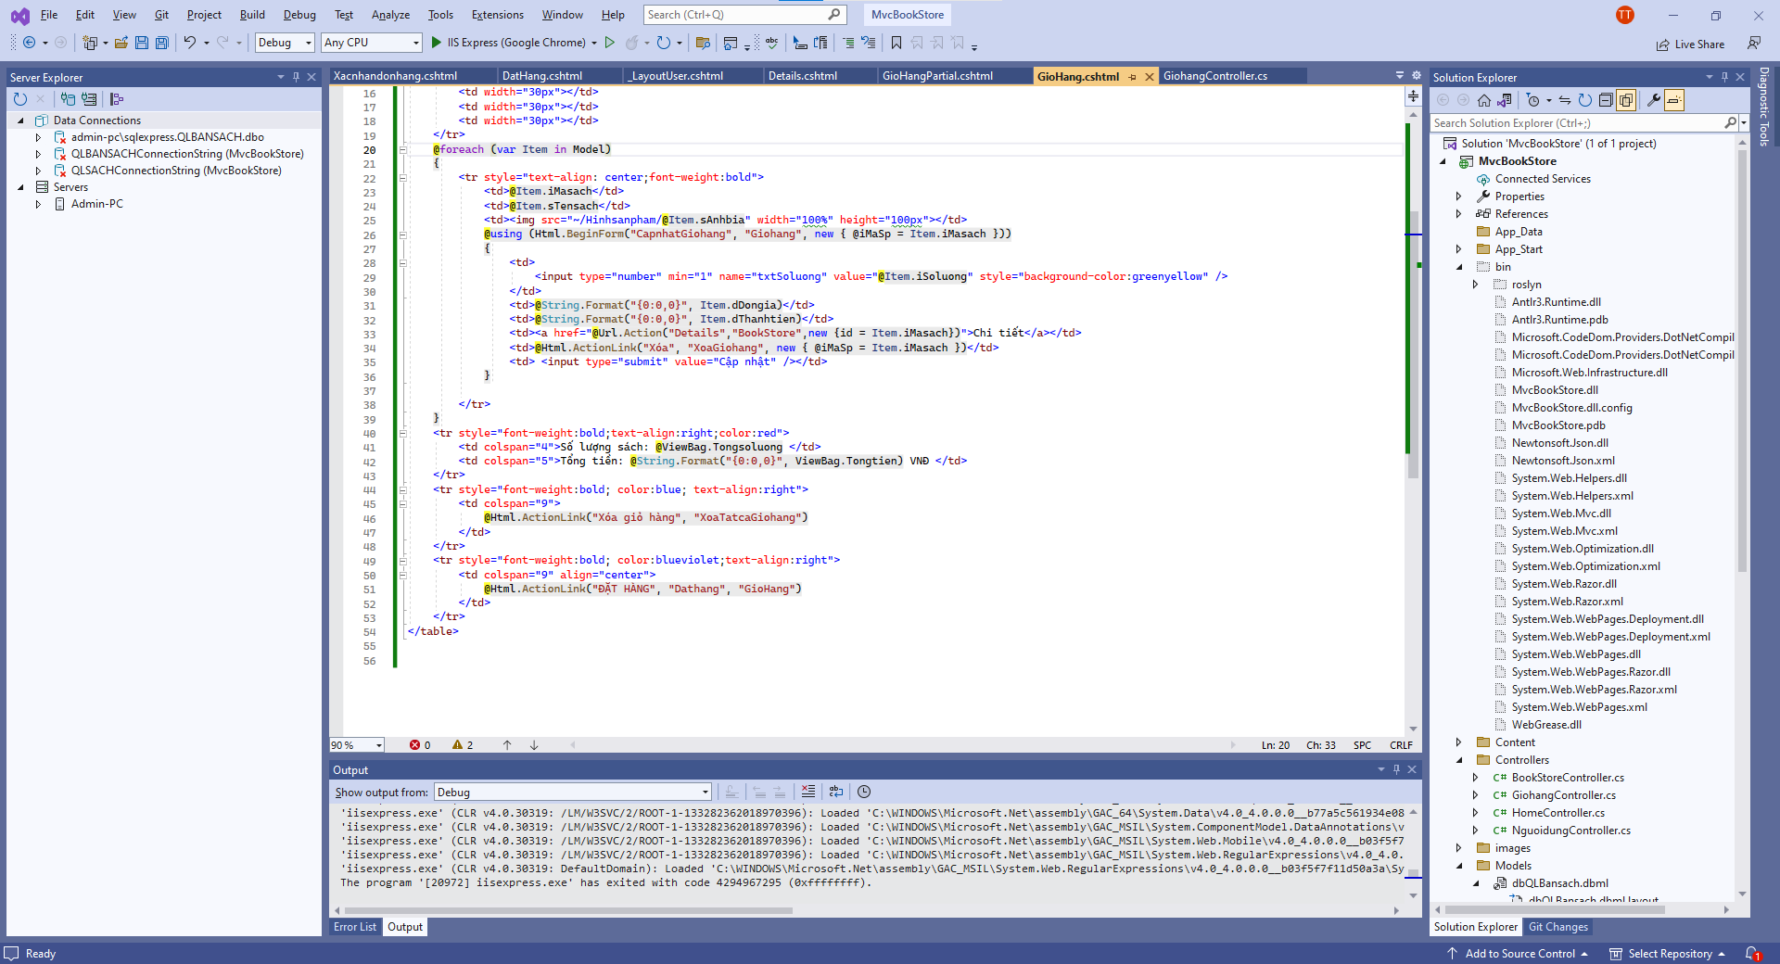

Trong Controller Giohangcontroller:

* Cập nhật phương thức DatHang() [HttpPost]

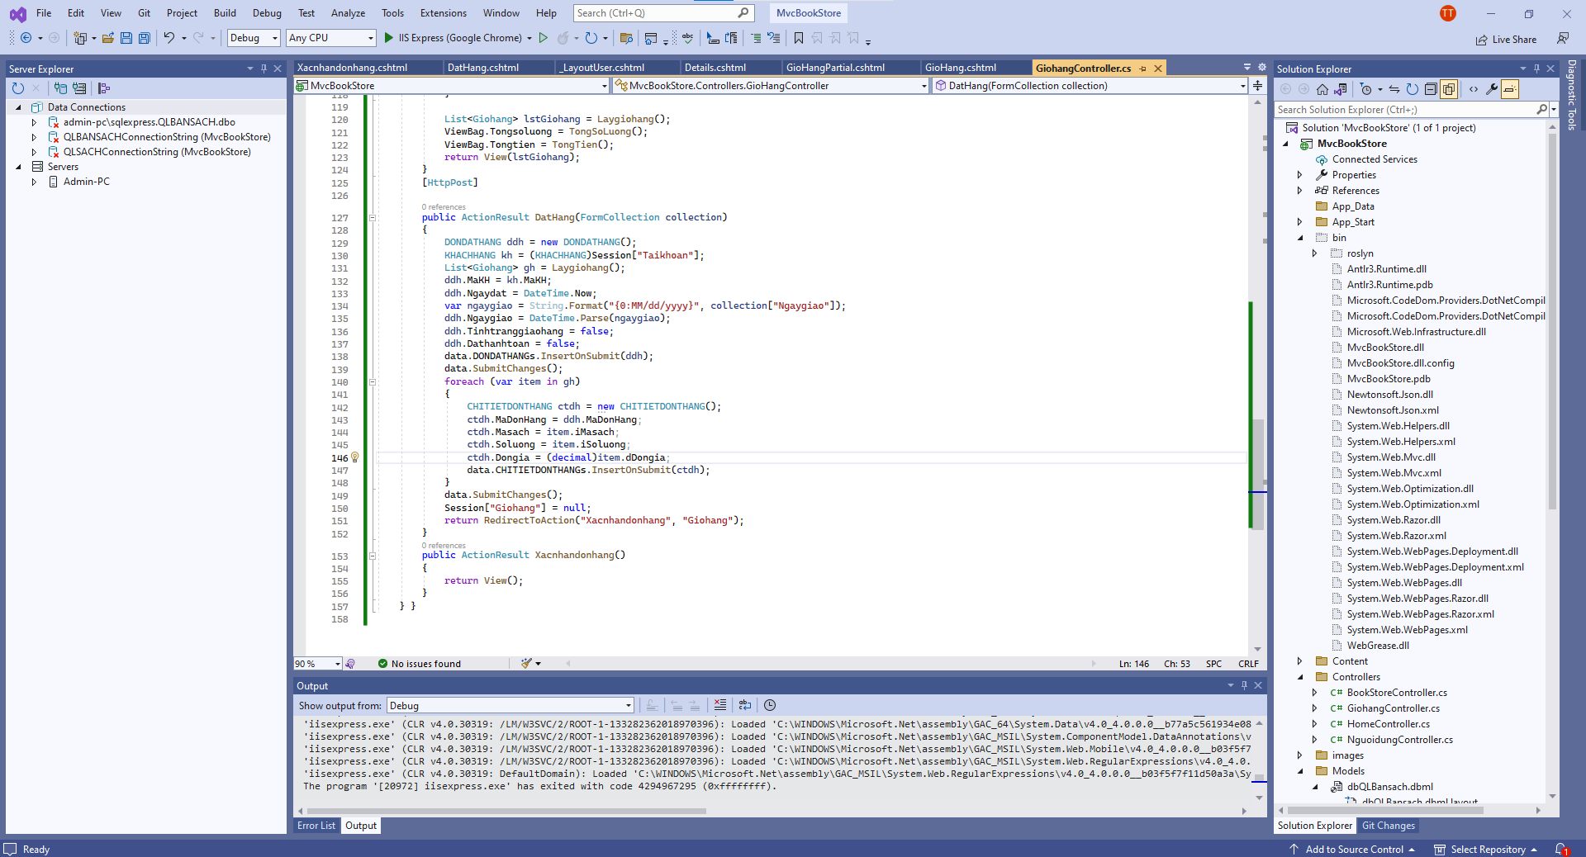

Tạo View DatHang từ Action này và thiết kế như sau :

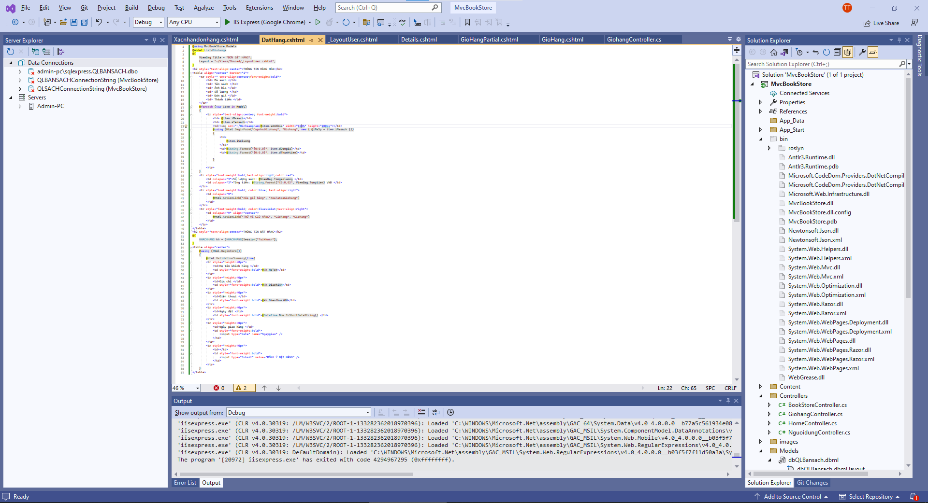

Bổ sung View: Xacnhandonhang.cshtml

